2013年10月高等教育自学考试福建省统一命题考试
模具材料与热处理试卷
（课程代码01813）
。
考生答题
1．本卷所有试题必须在答题卡上作答。答在试卷上无效，试卷空白处和背面均可作草稿纸。
2．必须注明大、小题号，使用0.5毫米黑色字迹签字笔作答。
3．合理安排答题空间，超出答题区域无效。
一、填空题（本大题共30空，每空1分，共30分）
请在答题卡上作答。
1．按几何形态，晶体缺陷可分为 、线缺陷和____ 。
2．晶核的形成有两种方式，即 和 。
3.材料的塑性指标有 和____ 。[[微信公众号：ikaoti]
4．形变金属的退火过程由 、 和晶粒长大三个阶段组成。
7．按固溶度分类，固溶体可分为 和 。
6．铁素体是碳在 中形成的固溶体，奥氏体是碳溶于 中形成的固溶体。
7．过共析钢的室温平衡组织为 和____ 。[最新年份咨询qq593777558]
8．按化学成分可将碳钢分为 、低合金钢、 三类。
9．影响奥氏体形成速度的最主要的因素是 、 和钢的化学分。
10.珠光体、索氏体、托氏体都是 和 片层相间的机械混合物。
11.板条马氏体的亚结构主要是高密度的 ，针状马氏体的亚结构主要是 。
12.影响淬火临界冷却速度Vk的基本因素是 和 ____。[本科目答案页面导航：http://zk.ikaoti.cn/zikao.htm]
13.除Co外其余所有合金元素若溶于奥氏体，都会使C曲线 移，增加钢的 性。14.灰铸铁常用的热处理方法主要有____ 、 和表面热处理。[[微信公众号：ikaoti]
15.按合金成分和工艺特点，铝合金可分为____ 和____ 两大类。
二、名词解释题（本大题共5小题，每小题3分，共15分）
请在答题卡上作答。
16.过冷度
17.塑性
18.冷加工
19.匀晶相图
20.淬火
三、简答题（本大题共5小题，每小题6分，共30分）
请在答题卡上作答。
21.简述晶粒越细，金属的强度和硬度越高的原因。
22．题22图为Pb-Sn二元共晶相图，写出共晶反应式（用图中数字作为下标表示Sn的含
量），试分析成分线I的平衡结晶过程。
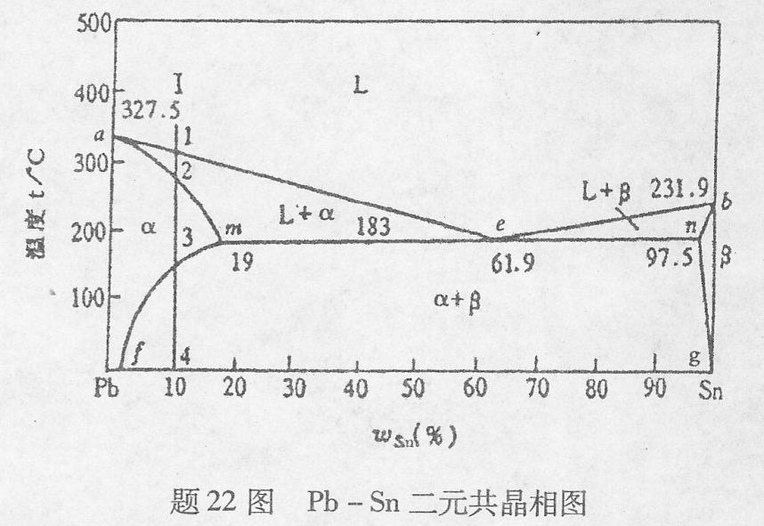
23.简述马氏体的晶格类型及马氏体转变的主要特点。
24.简述随回火温度的升高，淬火钢的组织经历的几个阶段。
25.铸铁的石墨化过程分哪几个阶段？当石墨化充分进行后所得到的组织是什么？影响灰[本科目答案页面导航：http://zk.ikaoti.cn/zikao.htm]
铸铁石墨化的主要影响因素是什么？
四、工艺路线分析题（本大题共1小题，共10分）
请在答题卡上作答。
26.一人字齿轮轴采用34CrMoA钢进行制造，技术要求：齿轮轴具有高的综合力学性能、
齿面和齿根部分有较高的硬度和强度。所采用的工艺路线为：铸造锻造正火→粗加
工→调质→精加工→对卤面和齿根进行表面淬火（中频感应表面淬火）并进行低温回火
加工键孔。
(1)分析各热处理工艺的作用。
(2)最终获得的组织是什么？
五、计算题（本大题共2小题，第27小题5分，第28小题10分，共15分）[[微信公众号：ikaoti]
请在答题卡上作答。
27.已知钨(W)、铁(Fe)的熔点分别为3380
C.1538℃，通过计算说明W在1000℃、Fe在
800℃时的加工变形分别处于什么加工状态。
28.用杠杆定律计算含碳量为0.4%的铁碳合金在室温时的组织组成物和相组成物的相对
含量。

